## PŘÍLOHA Č. 1 SMLOUVY O VEŘEJNÝCH SLUŽBÁCH V PŘEPRAVĚ CESTUJÍCÍCH

## ROZSAH VEŘEJNÝCH SLUŽEB – VYMEZENÍ OBLASTÍ, VÝCHOZÍ ÚDAJE PRO VÝPOČET CENY DOPRAVNÍHO VÝKONU

**OBLAST UHERSKÉ HRADIŠTĚ (2)**

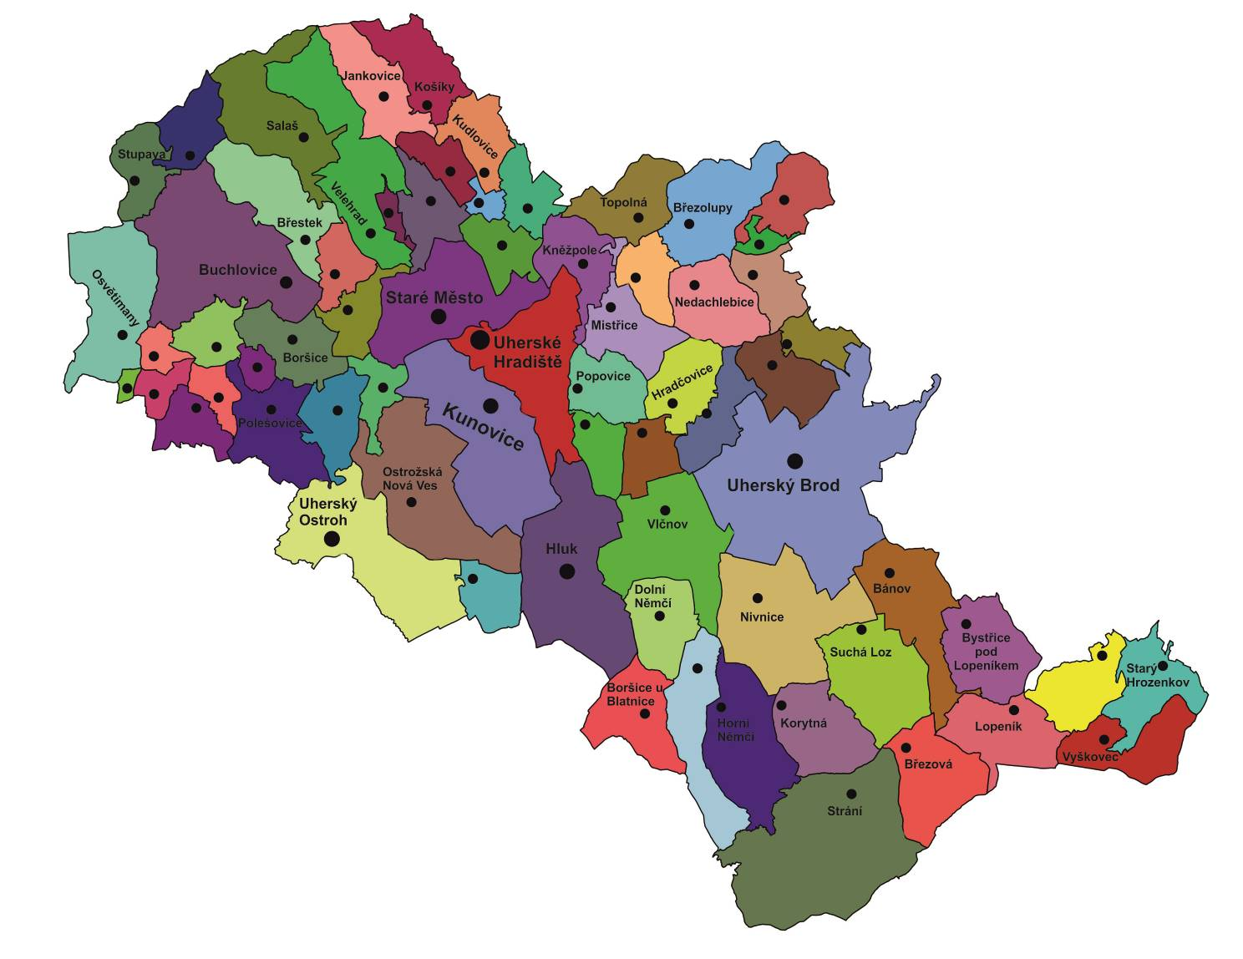

**OBLAST UHERSKÉ HRADIŠTĚ (2)**

**Vymezení oblasti/dílčí části Veřejné zakázky:**

**Do oblasti spadají výkony vozidel, jejichž oběhy mají počátek v katastrálním území obcí: Babice, Bánov, Bílovice, Boršice, Boršice u Blatnice, Břestek, Březolupy, Březová (UH), Buchlovice, Bystřice pod Lopeníkem, Částkov, Dolní Němčí, Drslavice, Hluk, Horní Němčí, Hostějov, Hradčovice, Huštěnovice, Jalubí, Jankovice (UH), Kněžpole, Korytná, Kostelany nad Moravou, Košíky, Kudlovice, Kunovice (UH), Lopeník, Medlovice, Mistřice, Modrá, Nedachlebice, Nedakonice, Nivnice, Ořechov, Ostrožská Lhota, Ostrožská Nová Ves, Osvětimany, Pašovice, Podolí (UH), Polešovice, Popovice, Prakšice, Salaš, Slavkov, Staré Hutě, Staré Město, Starý Hrozenkov, Strání, Stříbrnice, Stupava, Suchá Loz, Sušice, Svárov, Topolná, Traplice, Tučapy, Tupesy, Uherské Hradiště, Uherský Brod, Uherský Ostroh, Újezdec, Vápenice, Vážany, Velehrad, Veletiny, Vlčnov, Vyškovec, Zlámanec, Zlechov. (69)**

**Nabídková cena dopravního výkonu přepočtená na 1 km: 35,3 Kč/km**

**Výše bankovní záruky: 16 634 000,- Kč**



**Oblast Uherské Hradiště:**

Předpokládaný roční výkon: **6 075 018 km / rok**

Minimální garantovaný roční výkon: **4 860 014 km / rok**

Maximálně možný požadovaný roční výkon: **7 290 022 km / rok**